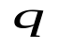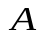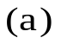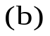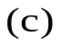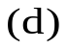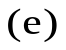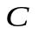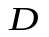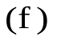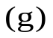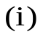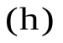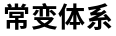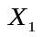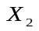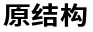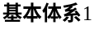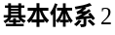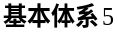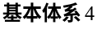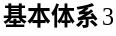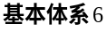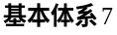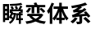
l
例题4—1图
【分析】
●几何组成分析：图a结构有两个多余联系，为2次超静定结构。
●基本体系确定：需要解除两个多余联系才能变成静定结构，也即得到力法的基本体系。在将超静定结构变成静定结构时，一般来说先去掉支座处的多余约束，后去掉结点处的多余约束，去掉约束后要加上对应的约束力，以保证力状态的等价性。
图b~图h都是基本体系。
图i、图j由于解除了必要联系，得到的不是静定结构，是几何可变体系，因此图i、图j不能作为力法的基本体系。
●特别注意：在去掉约束时，必要约束是绝对不能去掉的，因为当去掉必要约束时将得到几何可变体系，几何可变体系无法计算内力或位移，也就不能作为力法的基本体系。
●由于刚架结构的杆件上有无穷个刚结点，因此力法基本体系也有无穷多个。
【例题4-1】 图示结构试选择不同的力法基本体系。
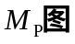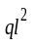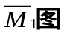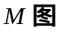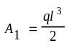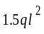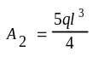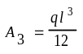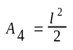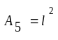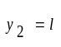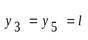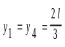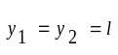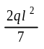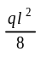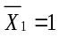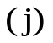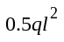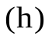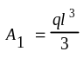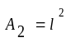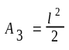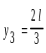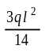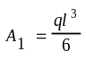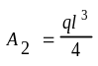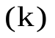
例题4—2图c~e
【解】 由第1种基本体系（图b）有：

由
作最终弯矩图如图(e)示。
第2种基本体系只需计算3个面积，第3种需计算4个面积，位移计算都比第1种情况简单。为进行比较，读者自己完成2、3种基本体系的计算。
【分析】
●几何组成分析：为1次超静定结构。
●确定基本体系：去掉1个多余约束，加多余力得到基本体系；为比较不同基本体系的计算工作量，本题选取三种体系。
●列力法方程：三种基本体系的力法方程形式完全相同。
●作荷载、单位力弯矩图：作三种基本体系的M_{P}图，前两种体系的
图；计算分段的面积。
●求系数、自由项（位移）：将分段面积与形心对应弯矩代入图乘法公式，求得单位力产生位移与荷载产生位移。本题仅求基本体系1情况；其他两种情况分段面积少，使计算量小且容易求面积。
●技巧：选取基本体系时宜取荷载弯矩图较简单的情况。
【例题4-2】 用力法计算图示结构，并作M图。
例题4—2图f~k
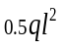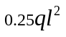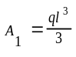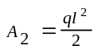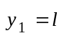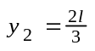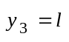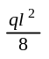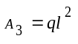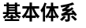
l
例题4—3图
【解】

由
作最终弯矩图。
【分析】
●几何组成分析：该结构有一个多余联系，为1次超静定结构。
●确定基本体系：去掉一个多余约束，加多余力得到基本体系。注意：本题结构D处的水平链杆支座不能当作多余约束去掉。
●列力法方程：基本体系与原体系等价，满足位移协调条件，列力法方程。
●作弯矩图：为计算位移，作荷载弯矩图、单位力产生的弯矩图。计算位移所需要的虚拟单位力图不需要重新作，可以利用单位弯矩图代替。
●计算位移：利用位移计算公式和图乘法，分别求单位力产生的位移与荷载产生的位移。
●解力法方程求多余力X₁。
●作最终弯矩图：利用基本结构的荷载弯矩图和单位力弯矩图，根据叠加原理求出杆端弯矩，用简支梁法作每个杆段弯矩图。
【例题4-3】 用力法计算图示结构，并作M图。
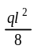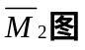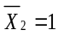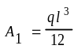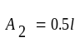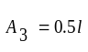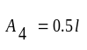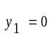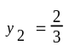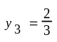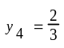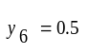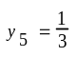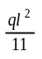
l
例题4—4图
【解】

由
作最终弯矩图。
【分析】
●几何组成分析：该结构有两个多余联系，为2次超静定结构。
●确定基本体系：为使位移计算简单，尽可能使承受弯矩的杆件少，去掉合适的多余约束，选取基本体系如图b所示。
●列力法方程：原体系要解除多余约束处的位移（或相对位移）为零，力法典型方程的右端项为零。
●作弯矩图：为计算位移，作荷载产生弯矩图（图c）、单位力产生弯矩图（图d、e）。
●计算位移：利用图乘法，将分段面积和形心对应弯矩值标在弯矩图上（图c、d、e），代入公式求系数和自由项。
●解力法方程求多余力X₁、X₂。
●作最终弯矩图：根据叠加原理求出杆端弯矩，用简支梁法作每个杆段弯矩图。
【例题4-4】 用力法计算图示结构，并作M图。
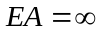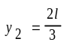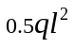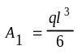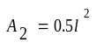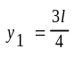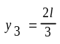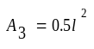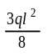
l
例题4—5图a~e
【解】

由
作最终弯矩图。
【分析】
●几何组成分析：该结构有1个多余联系，为1次超静定排架结构。
●确定基本体系：将水平杆件(二力杆)切断暴露轴向多余力，基本体系如图b所示。
●列力法方程：原结构要解除多余约束处的相对位移为零，力法方程右端项为零。
●作弯矩图：水平杆件切断后不能传递任何力，左右两半结构的弯矩图单独求解。
●计算位移：计算分段面积和形心对应弯矩值，并标在弯矩图上（图c、d）。
●解力法方程求多余力X₁。
●作最终弯矩图：利用叠加法作每个杆段弯矩图。

●注意：本题也可以取图f、g所示的静定结构作为基本体系，计算工作量一样，CD杆件无变形对位移没有影响。
A、B支座的竖向约束为必要联系，不能作为多余约束解除。

【例题4-5】 用力法计算图示结构，并作M图。
例题4—5图f~g
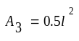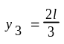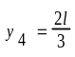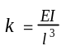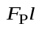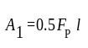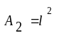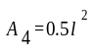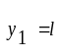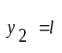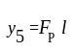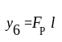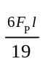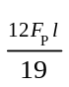
l
例题4—6图
【解】

由
作最终弯矩图。
【分析】
●组成分析：该结构有两个多余联系。
●基本体系：去掉B处链杆支座和弹性支座的多余约束，基本体系如图b所示。
●列力法方程：原体系弹性支座反力为X₁，使原体系B处弹簧产生向下位移，位移方向与X₁向反，第一个力法方程的右端项为负值（大小由胡克定律确定）。另一个多余力对应原体系支座位移为零，右端项亦为零。
●作弯矩图：为计算位移，作荷载产生弯矩图（图c）、单位力产生弯矩图（图d、e）。
●计算位移：利用图乘法，将分段面积和形心对应弯矩值标在弯矩图上（图c、d、e），代入公式求系数和自由项。
●解力法方程求多余力X₁、X₂。
●作最终弯矩图：根据叠加原理求出杆端弯矩，用简支梁法作每个杆段弯矩图。
●思考：若弹性支座处的多余约束不解除，将如何计算？
【例题4-6】 用力法计算图示结构（其中弹簧刚度为k），并作M图。
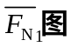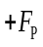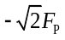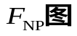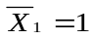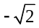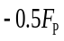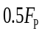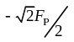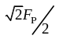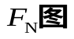
l
例题4—7图
【解】
位移条件：
力法方程：
求系数和自由项：

代入方程求解：
由
作最终轴力图。

【分析】
●几何组成分析：该桁架结构有一个多余联系，为1次超静定桁架。
●确定基本体系：为使位移计算简单，基本体系在外荷载作用下使零内力杆件多些。切断水平杆，基本体系如图b所示。
●列力法方程：原体系在解除多余约束处的相对位移为零，因此基本体系在外荷载与多余力共同作用下切断截面的相对位移也应该等于零，即力法典型方程的右端项为零。
●作轴力图：作荷载产生轴力图（图c）、单位力产生的轴力图（图d）。
●计算系数和自由项：系数和自由项都是位移，位移计算时轴力自带正负号，桁架杆件要利用实际杆长。
●作最终轴力图：根据叠加原理求出各杆轴力。
【例题4-7】 用力法计算图示结构，并作轴力图。已知：EA=常数。
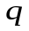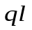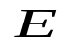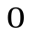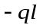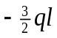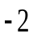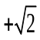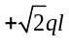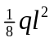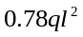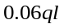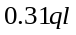
l
例题4—8图
【解】
位移条件：
力法方程：
求系数和自由项：

代入方程求解：
由
作最终轴力图。
由
利用简支梁法作最终弯矩图。
【分析】
●几何组成分析：该组合结构有一个多余联系。
●确定基本体系：为使位移计算简单，选择在外荷载作用下弯矩图简单的基本体系。解除F水平链杆，基本体系如图b所示。
●列力法方程：基本体系由于外荷载、多余力共同产生的位移，在解除约束处应该等于零。
●作内力图：ACDB桁架为基本部分、DEF刚架为附属部分，按照先附属后基本顺序求解。
●系数和自由项：刚架部分只考虑弯曲变形。
●最终内力图：最终轴力、弯矩利用叠加原理由c、d图示结构求出。

【例题4-8】 用力法计算图示组合结构，并作M图。已知桁架杆：EA=EI / l²。
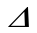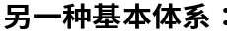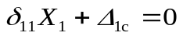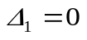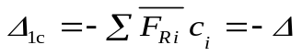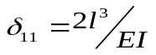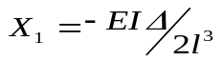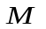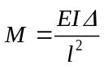
l
例题4—9图
【解】
位移条件：
力法方程：
求系数：

代入方程求解：
由
作最终弯矩图。
【分析】
●几何组成分析：该结构有1个多余联系，为1次超静定结构。
●确定基本体系：解除F链杆支座，得到基本体系如图b所示。
●列力法方程：原体系解除约束处的位移不为零，力法方程右端项也不为零，等于支座位移（与多余力方向一致为正）。
●作单位弯矩图：为计算位移，作单位力产生弯矩图（图c）。
●计算系数：基本体系产生位移的因素只有多余未知力，利用图乘法，将单位力产生弯矩图自乘（图c），可求得单位力产生的位移即系数
。
●解力法方程求多余力X₁。
●作最终弯矩图：根据叠加原理求出杆端弯矩，用简支梁法作每个杆段弯矩图。
●注：也可取图（e）所示基本体系，力法方程右端项为零。此时基本体系引起位移的因素有多余力和支座移动。
【例题4-9】 用力法计算图示结构，并作M图。各杆EI=常数。
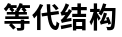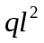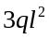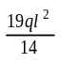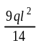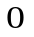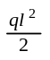
l
例题4—10图
【解】
位移条件：
力法方程：
求系数和自由项：

代入方程求解：

由
作等代结构的最终弯矩图（如图f）；另一半结构的弯矩图利用对称性（反对称）得到（如图g）。

【分析】
●几何组成分析：该对称结构有3个多余联系，为3次超静定结构，利用对称性进行简化。
●利用对称性：图a为对称结构在反对称荷载作用下，对称轴处对称内力为零、对称位移等于零，取左半部分为等代结构（也称半刚架）如图（b）示。右面另一半结构的内力和位移都与所取等代结构满足反对称性。只需求解等代结构的内力即可，右一半结构利用反对称得到。
●确定基本体系：等代结构为一次超静定结构，去掉F链杆支座取悬臂式刚架作为基本体系如图c所示。
●列力法方程：等代结构在解除多余约束处的位移为零，因此基本体系在外荷载与多余力共同作用下的在多余未知力处的位移等于零，即力法典型方程的右端项为零。
●求系数自由项：作荷载产生弯矩图（图d）、单位力产生的弯矩图（图e），利用图乘法计算位移。
●作弯矩图：根据叠加原理利用简支梁法作等代结构的弯矩图。将等代结构弯矩图沿对称轴反对称，即得到原结构的另一半弯矩图（右半结构）。
【例题4-10】 用力法计算图示结构，并作M图。各杆EI=常数。
l
l
l
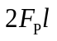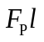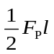
l
例题4—11图
【解】
位移条件：
力法方程：
求系数和自由项：

代入方程求解：

由
作等代结构的最终弯矩图（如图f）；另一半结构的弯矩图利用对称性（对称）得到（如图g）。

【分析】
●几何组成分析：该对称结构有2个多余联系。
●利用对称性：图a为对称结构在对称荷载作用下，对称轴处反对称内力为零、反对称位移等于零，取左半部分为等代结构如图（b）示。右面另一半结构的内力和位移都与所取等代结构对称。因此只求解等代结构，其为一次超静定结构。
●确定基本体系：对等代结构，去掉E链杆支座取悬臂式刚架作为基本体系如图c所示。
●列力法方程：等代结构在解除多余约束处的位移为零，因此基本体系在外荷载与多余力共同作用下的在多余未知力处的位移等于零，即力法典型方程的右端项为零。
●求系数自由项：作荷载产生弯矩图（图d）、单位力产生的弯矩图（图e），利用图乘法计算位移。三角形与梯形图乘时，三角形求面积找形心，梯形求弯矩。
●作弯矩图：根据叠加原理作等代结构的弯矩图。将等代结构弯矩图沿对称轴对称，即得到原结构的另一半弯矩图（右半结构）。
【例题4-11】 用力法计算图示结构，并作M图。各杆EI=常数。
l
l
l
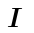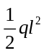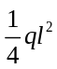
l
例题4—12图
【解】
位移条件：
力法方程：
求系数和自由项：

代入方程求解：

由
作等代结构的最终弯矩图（如图f）；其它四分之三结构的弯矩图利用对称性（对称）得到（如图g）。

【分析】
●几何组成分析：该结构有3个多余联系。
●利用对称性：图a为有两个对称轴的对称结构，均为对称荷载作用，A点三个位移为零，取四分之一部分为等代结构如图（b）示；AB杆件弯矩为零，不必考虑。剩下部分为一次超静定结构。
●确定基本体系：对等代结构，去掉D链杆支座取悬臂式刚架作为基本体系如图c所示。AB已不考虑。
●列力法方程：等代结构D支座位移为零，因此基本体系在外荷载与多余力共同作用下D处位移等于零。
●求系数自由项：作单位力产生的弯矩图（图d）、荷载产生弯矩图（图e），利用图乘法计算位移。
●作弯矩图：根据叠加原理作等代结构的弯矩图。将等代结构弯矩图分别沿对称轴对称，即得到原结构的另四分之三的弯矩图。
●注意：AB、BF杆件无弯矩、无剪力，但有轴力。
【例题4-12】 用力法计算图示结构，并作M图。各杆EI=常数。
l
l
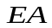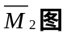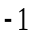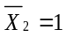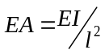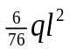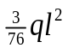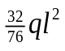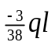
l
例题4—13图
【解】
位移条件：
力法方程：
求系数和自由项：

代入方程求解：
由
作等代结构的弯矩图，另一半利用对称性得到。
【分析】
●几何组成分析：该结构有2个多余联系。
●利用对称性： 图a为对称结构受对称荷载作用，等代结构如图（b）示，为2次超静定结构。
●确定基本体系：对等代结构，去掉A链杆支座、切断CI杆件，得基本体系如图c所示。
●列力法方程：解除约束前位移为零，因此基本体系在外荷载与两个多余力共同作用下解除约束处位移应等于零。
●求系数自由项：作荷载产生弯矩图（图d）、单位力产生的弯矩图（图e），桁架杆件计算轴力，梁式杆利用图乘法计算位移。
●作弯矩图：根据叠加原理作等代结构的弯矩图。将等代结构弯矩图分别沿对称轴对称，即得到原结构的另四分之三的弯矩图。
●注意：DE杆件无弯矩、无剪力，但有轴力。
多余力X₁即是CH杆件的轴力，但要改变符号。
【例题4-13】 用力法计算图示结构，并作M图。各杆EI=常数。
l
l
l
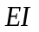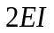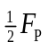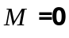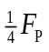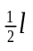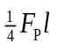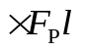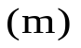
例题4—14图
【解】
位移条件：
力法方程：
求系数和自由项：

代入方程求解：

由
利用简支梁法可以作出（g）的弯矩图；在利用反对称得到（d）结构的弯矩图（如图k）；由k图反对称得到（a）结构弯矩图如图（m）所示。

【分析】
●几何组成分析：该结构有6个多余联系。
●利用对称性： 图a为对称结构，但荷载不对称，利用叠加原理，将荷载分成对称和反对称两组（图b、c），图b由于对称荷载沿杆轴作用不产生弯矩图，剩下反对称荷载作用情况图c，图c的等代结构如图d。
图d仍为对称结构，继续利用叠加原理将荷载分成对称和反对称两组，对称组图e弯矩为零，反对称组图f的等代结构如图g，其为一次超静定结构。
●确定基本体系：对等代结构，去掉链杆支座得基本体系如图h所示。
●列力法方程：解除约束前位移为零，因此基本体系在外荷载与多余力共同作用下解除约束处位移应等于零。
●求系数自由项：作荷载产生弯矩图（图i）、单位力产生的弯矩图（图j），利用图乘法计算系数、自由项。
●作弯矩图：根据叠加原理作等代结构的弯矩图。
●注意：反对称荷载的中柱弯矩图为等代结构该柱弯矩图的两倍（或两个半结构叠加也得同样结果）。

【例题4-14】 用力法计算图示结构，并作M图。各杆EI=常数。
l
l
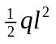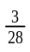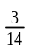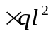
例题4—15图
【解】
位移条件：
力法方程：
求系数和自由项：

代入方程求解：
由
作等代结构的弯矩图，另一半利用对称性得到。
【分析】
●几何组成分析：该对称结构有4个多余联系。
●利用对称性： 图a为对称结构受对称荷载作用，等代结构如图b，有2个多余联系。
●确定基本体系：对等代结构，去掉两个链杆支座多余联系得基本体系如图c所示。
●列力法方程：解除约束前位移为零，因此基本体系在外荷载与多余力共同作用下解除约束处位移应等于零。
●求系数自由项：作荷载产生弯矩图（图d）、单位力产生的弯矩图（图e、f），利用图乘法计算系数、自由项。
●作弯矩图：根据叠加原理求杆端弯矩，利用简支梁法作等代结构的弯矩图。
●注意：等代结构DE杆件的弯矩图，不用求解就可以利用悬臂梁法直接作出。

【例题4-15】 用力法计算图示结构，并作M图。各杆EI=常数。
l
l
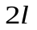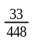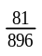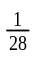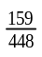
l
例题4—16图
【解】
位移条件：
力法方程：
求系数和自由项：

代入方程求解：

由
求杆端弯矩作等代结构的弯矩图，另一半利用对称性得到。
【分析】
●几何组成分析：该对称结构有2个多余联系。
●确定基本体系：从对称点处切断多余联系，基本体系如图b所示，可以使副系数为零。
●列力法方程：原体系在解除多余约束处的相对位移为零，因此基本体系在外荷载与多余力共同作用下切断截面的相对位移也应该等于零，即力法典型方程的右端项为零。
●作轴力图：作荷载产生弯矩图（图c）、单位力产生的弯矩图（图d、e）。
●计算系数和自由项：对称与反对称弯矩图作图乘副系数为零，系数、自由项利用图乘法计算。
●作最终弯矩图：根据叠加原理求出控制截面弯矩，在利用简支梁法作弯矩图。
●注意：本题结构对称，可以将荷载分成对称、反对称两组利用对称性取等代结构。
【例题4-16】 用力法计算图示结构，并作M图。各杆EI=常数。
l
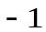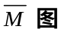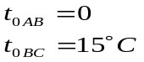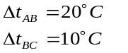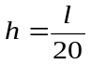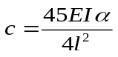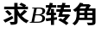
例题4—17图
【解】
位移条件：
力法方程：
求系数和自由项：

代入方程求解：

由
作最终弯矩图（d）。
构造虚拟单位力状态（e）：

（B点转角位移：逆时针）
【分析】
●几何组成分析：该结构有1个多余联系。
●确定基本体系：去掉链杆支座多余联系，得到基本体系如图b所示。
●列力法方程：基本体系在温度改变与多余力共同作用下，在解除约束处的位移也应该等于零，即力法典型方程的右端项为零。
●作轴力、弯矩图：作单位力产生的弯矩图（如图c所示）、轴力标在杆件一侧（图c）。
●计算系数和自由项：系数
由
图自乘得到；自由项
是温度改变引起的位移，要考虑轴向变形和弯曲变形对位移的影响。
●求多余力：解力法方程即可求得多余力。
●作最终弯矩图：根据叠加原理，直接将
图放大
即得最终弯矩图。
●计算原结构位移：基本体系与原结构完全等价，因此可求基本体系B点的转角，基本体系B转角由温度改变和多余力共同产生，多余力部分由
与M图乘求得，温度改变由相应计算公式得到。
【例题4-17】 用力法计算图示结构，并求B结点转角。各杆EI=常数。
l
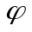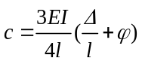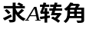
例题4—18图
【解】
位移条件：
力法方程：
求系数和自由项：

代入方程求解：
由
作最终弯矩图。
构造虚拟单位力状态（e）：

构造虚拟单位力状态（f）：
【分析】
●几何组成分析：该结构有1个多余联系。
●确定基本体系：去掉C转动约束，固定端变成固定铰支座，基本体系如图b所示。
●列力法方程：原体系在解除多余约束处有已知位移，因此基本体系在支座移动、多余力共同作用下在C处转角位移也应该等于已知位移，即力法典型方程的右端项不为零。
●作弯矩图：作单位力产生的弯矩图（图c）。
●计算系数和自由项：系数
由
图自乘得到；自由项
是支座移动引起的位移。
●作最终弯矩图：将
放大
即得弯矩图。
●计算原结构位移：基本体系与原结构完全等价，因此可求基本体系A截面的转角，基本体系A截面转角由支座移动和多余力共同产生，多余力部分由
与M图乘求得，支座移动由相应计算公式得到。
也可以选取一个新的基本体系如图f，但要考虑基本体系上的C支座移动影响。
【例题4-18】用力法计算图示结构，并求A点转角。各杆EI=常数。
l
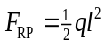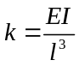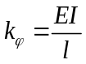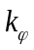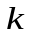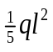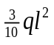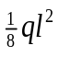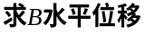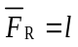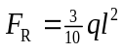
例题4—19图
【解】位移条件：
力法方程：
求系数和自由项：

代入方程求解：
由
作弯矩图。
B点水平位移（虚拟状态图g）：

（位移方向：向右）
【分析】
●几何组成分析：该结构有1个多余联系。
●确定基本体系：去掉C弹性支座多余联系，基本体系如图b所示。计算时注意基本体系仍然有弹性支座。
●列力法方程：原体系在弹性支座C处有位移，位移大小由多余力
决定（如图c），基本体系C点位移方向向下与多余力方向相反。即力法方程右端项不为零。
●作弯矩图：作荷载产生弯矩图（图d）、单位力产生的弯矩图（图e），并求A弹性支座的反力矩。
●计算系数和自由项：系数
由
和弹性支座两部分位移组成，弹性支座的影响考虑在内力虚功中，弹性支座的内力虚功等于虚拟力状态的反力乘以位移状态弹性支座的位移；
内力虚构由
图自乘得到。
同样由两部分组成。
●解方程：要将右端项移到左面合并同类项。
●计算B点水平位移：求基本体系图b的B点水平位移，位移由外荷载加多余力
和弹性支座引起，构造虚拟单位力状态如图g。将M图AB杆件弯矩图分成两个三角形和一个对称抛物线，与
图AB杆进行图乘；弹性支座将反力矩代入公式即可。
●注意：也可以将弹性支座按照支座移动方式处理，此时是虚拟力状态支反力作外力虚功，结果是一样的。

【例题4-19】 用力法计算图示结构，并求B点水平位移。
l
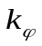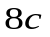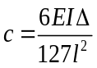
例题4—20图
【解】
位移条件：
力法方程：
求系数和自由项：

求解：
由
作弯矩图。
【例题4-20】 用力法计算图示结构，并作M图。各杆EI=常数。
l
【分析】
●几何组成分析：该结构有2个多余联系。
●确定基本体系：去掉C弹性支座和A链杆支座多余联系，基本体系如图b所示。计算时注意基本体系内部有弹性约束（限制B铰两侧截面转动的弹簧）。
●列力法方程：基本体系只两个多余力产生位移，原体系在弹性支座C处有位移，位移大小由多余力
决定， C点位移方向向左与多余力
方向相反，A处有已知位移。即力法两个方程的右端项都不为零。
●作弯矩图：作单位力产生弯矩图（图c、d）。B铰有限制转动的弹簧，使其与普通铰不同，该铰能够承受弯矩，既两侧弯矩不为零。
●计算系数：各系数位移由弯曲变形和弹簧变形两部分引起，弯曲变形利用图乘法计算，弹簧变形根据虚功原理由弹簧的内力虚功得到。
●抗弯曲弹簧的内力虚功：等于虚力状态的弯矩乘以位移状态截面相对转角位移，该相对位移等于位移状态弯矩除以抗转动刚度。弹簧内力虚功的符号，弯矩在同一侧时做正功，相反做负功。
●注意：在作基本体系内力图时，B处相当于刚结点，其铰两侧弯矩也满足等值同侧的结论，抗转动弹簧是一个约束。

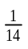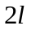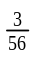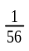
例题4—21图
【解】
位移条件：
力法方程：

求系数和自由项：

代入方程求解：

由
作弯矩图。
【分析】
●几何组成分析：该对称结构有2个多余联系。
●确定基本体系：去掉C、E两个链杆支座多余联系，基本体系如图b所示，根据叠加原理将多余力分成对称一对
、反对称一对
。
●列力法方程：原体系在解除多余约束处的支座位移为零。若对称力、反对称力分别对应广义位移都等于零，也就满足支座处位移等于零。即力法方程右端项为零。
●作弯矩图：作荷载产生弯矩图（图c）、单位力产生的弯矩图（图f、图g）。
●计算系数和自由项：
反对称、
对称两者图乘使副系数等于零，这样典型方程由两个一元一次方程组成，给解方程带来方便，其它系数和自由项用图乘法求得。
●作最终弯矩图：根据叠加原理求出各杆端弯矩，利用简支梁法、微分关系作各个杆件的弯矩图。
●注：本题对称结构在非对称荷载作用下的求解方法称为成组未知力方法。其特点是：副系数为零，使力法方程解耦，方程求解简单。
【例题4-21】 用力法计算图示结构，并作M图。各杆EI=常数。
l
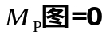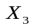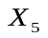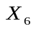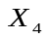
例题4—22图
【例题4-22】 用力法作图示结构M图。各杆EI=常数。
l
l
【解】
位移协调条件：

力法方程：

求自由项：

方程解：
由
即弯矩图为零，原结构在图a所示荷载作用下不产生弯矩。由此知道剪力也一定为零。各杆件只有轴力。
这是一种零弯矩情况。
【分析】
●几何组成分析：该结构有6个多余联系，为6次超静定结构。
●确定基本体系：将D、B、C、E、F刚结点变成全铰，解除限制转动的多余约束，得到基本体系如图b所示。E处为复合刚结点变成全铰解除了两个多余约束。
●列力法方程：原体系在解除多余约束处的相对位移（或位移）为零，因此基本体系在外荷载与多余力共同作用下解除约束处的相对位移（或位移）也应该等于零，即力法典型方程的右端项为零。
●作弯矩图：原结构为刚架且不计轴向变形，其位移计算只考虑弯曲变形项，作荷载产生弯矩图（图c，为零）、单位力产生的弯矩图
（不为零，略）。
●计算系数和自由项：
图不为零，因此主系数一定不为零。由于
自由项等于零。
●多余未知力：刚架结构在荷载作用下的内力一定有唯一解，齐次的力法方程只能为零解，即多余未知力等于零。
●最终弯矩图：利用叠加原理可得最终弯矩图为零。
●注意：可以利用铰结体系求轴力。
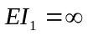
l
例题4—23图
【解】
位移协调条件：
力法方程：

由
作最终弯矩图。

【思考1】本题不经过计算，是否可以作出最终弯矩图？
【思考2】若横梁刚度为有限值，柱子刚度为无穷大，结果又如何？
【分析】
●几何组成分析：该结构有一个多余联系，为1次超静定结构。
●确定基本体系：去掉一个多余约束，加多余力得到基本体系；本题结构A支座处的水平约束不能当作多余约束去掉。
●列力法方程：基本体系与原体系等价，满足位移协调条件，力法方程右端项为零。
●作弯矩图：作荷载弯矩图（如图c）、单位力产生的弯矩图（如图d）。
●计算系数和自由项：利用图乘法计算，抗弯刚度为无穷大的杆件没有弯曲变形，内力虚功为零，不必进行计算。
●解力法方程求多余力X₁。
●作最终弯矩图：利用基本结构的荷载弯矩图和单位力弯矩图，根据叠加原理求出杆端弯矩，用简支梁法作每个杆段弯矩图。
●注解：横梁刚度无穷大，C点无位移，C点相当于固定端，AC杆件无外荷载作用，AC杆件也就没有弯矩，根据刚结点力矩平衡条件，CB杆C端弯矩也为零值，CB杆两端弯矩为零中间利用简支梁法作弯矩图。如此分析不用力法即可求解。
【例题4-23】 用力法计算图示结构，并作M图。

